模态分析实验报告

试验概述

试验模型简介
模态分析试验所采用的模型为钢质简支梁，截面尺寸为56mm×8mm，跨径600mm，简支梁的几何尺寸如图 1-1所示。

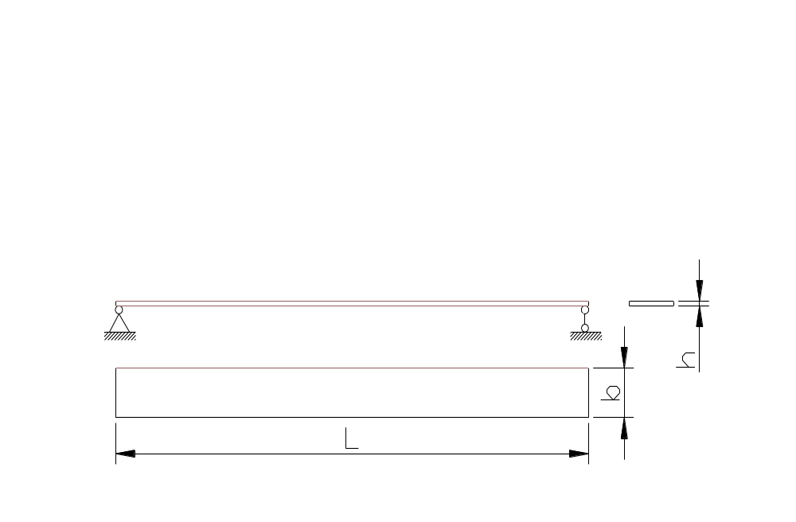
图 1-1钢质简支梁模型几何尺寸图

钢质梁的材料参数为：质量密度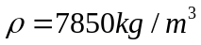，弹性模量为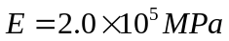。
b=55mm h=8mm

理论计算
等截面简支梁的频率计算公式为：
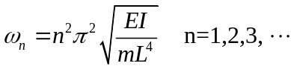
式中：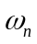为各阶圆频率，EI为抗弯刚度，为单位长度质量，为梁长。
由已知数据得：
弹性模量：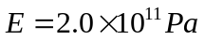
截面抗弯惯矩：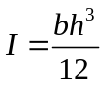=
单位质量：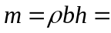
梁长：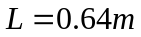
代入上述公式得圆频率：
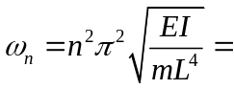
频率：
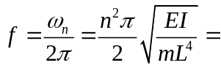
- 各阶固有频率之比：
- f0:f1:f2:f3……= 1:2²:3²:4²:

计算各阶模态频率，如表 2-1所示：
表 2-1各阶模态频率
阶数 | 频率(Hz)
1
2
3
4

